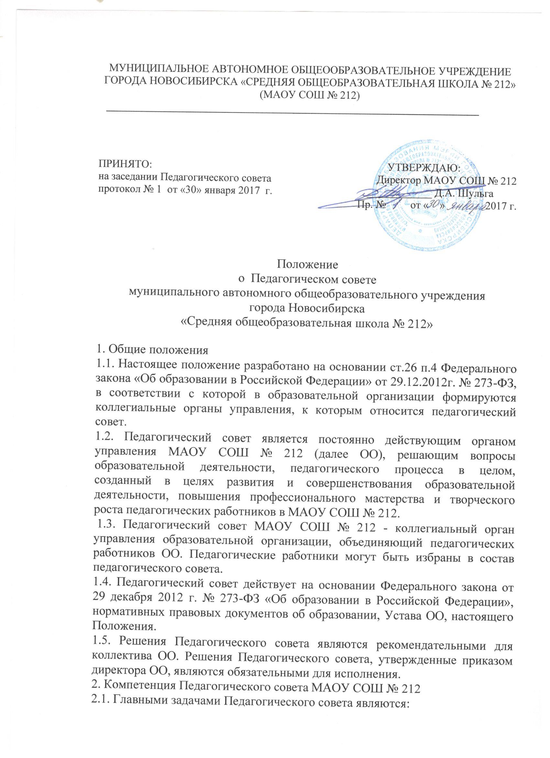

- реализация государственной политики по вопросам образования;
- ориентация деятельности педагогического коллектива ОО на совершенствование образовательного процесса;
- разработка содержания работы по общей методической теме ОО;
- внедрение в практическую деятельность педагогических работников достижений педагогической науки и передового педагогического опыта.
2.2. Педагогический совет:
- осуществляет выбор примерных основных образовательных программ, форм, методов организации образовательного процесса и способов их реализации;
- обсуждает и принимает основные образовательные программы;
- обсуждает и принимает календарный учебный график;
- обсуждает и принимает формы проведения промежуточной аттестации обучающихся; о допуске обучающихся к итоговой аттестации, предоставлении обучающимся, имеющим соответствующие медицинские показания, возможности сдать экзамены в формате ГВЭ;
- определяет критерии оценки образовательной деятельности;
- принимает (согласует) локальные акты ОО, отнесенные к компетенции педагогического совета;
- заслушивает информацию и отчеты педагогических работников ОО, доклады представителей организаций и учреждений, взаимодействующих с ОО по вопросам образования и воспитания подрастающего поколения, в том числе сообщения о проверке соблюдения санитарно- гигиенического режима, об охране труда, здоровья и жизни обучающихся и другие вопросы образовательной деятельности МАОУ СОШ № 212;
- принимает решение о награждении обучающихся за успехи в обучении грамотами, похвальными листами или медалями.
2.3. Утверждает:
- единую научно-методическую тему;
- методические направления работы с обучающимися;
- индивидуальные учебные планы.
2.4. Принимает решение:
- о переводе обучающегося в следующий класс, условном переводе в следующий класс, а также (по согласованию с родителями (законными представителями) обучающегося о его оставлении на повторное обучение в том же классе, переводе в классы компенсирующего обучения или продолжении обучения в форме семейного образования;
- о прекращении образовательных отношений, в т. ч. об исключении обучающегося из МАОУ СОШ № 212, когда иные меры педагогического и дисциплинарного воздействия исчерпаны, в порядке, определенном Законом Российской Федерации «Об образовании в РФ» и Уставом ОО, по согласованию с отделом образования администрации района.
- о делегировании представителей педагогического коллектива в Совет Учреждения.
3. Права и ответственность Педагогического совета
3.1. Педагогический совет имеет право:
- создавать временные творческие объединения с приглашением специалистов различного профиля, консультантов для выработки рекомендаций с последующим рассмотрением их на педагогическом совете;
- принимать окончательное решение по спорным вопросам, входящим в его компетенцию.
В необходимых случаях на заседание Педагогического совета ОО могут приглашаться представители общественных организаций, учреждений, взаимодействующих с ОО по вопросам образования, родители обучающихся, представители учреждений, участвующих в финансировании данного и др. Необходимость их приглашения определяется председателем Педагогического совета, учредителем (если данное положение оговорено в договоре между учредителем и образовательным учреждением). Лица, приглашенные на заседание Педагогического совета, пользуются правом совещательного голоса.
3.2. Педагогический совет ответственен за:
- выполнение плана работы;
- соответствие принятых решений законодательству Российской Федерации об образовании, о защите прав детства;
- утверждение образовательных программ, имеющих экспертное заключение;
- принятие конкретных решений по каждому рассматриваемому вопросу с указанием ответственных лиц и сроков исполнения решений.
4. Организация деятельности Педагогического совета
4.1. Педагогический совет ОО из своего состава избирает председателя педагогического совета, секретаря.
4.2. Председатель, секретарь педсовета работают на общественных началах. 4.3. Педагогический совет работает по плану, являющемуся составной частью плана работы ОО.
4.4. Заседания Педагогического совета созываются директором Учреждения по мере необходимости, но не реже 4 раз в год. Внеочередные заседания Педагогического совета проводятся по требованию не менее одной трети педагогических работников ОО.
4.5. Решения Педагогического совета принимаются при наличии не менее двух третей педагогических работников ОО, и, если за него проголосовало более половины присутствовавших педагогов. При равном количестве голосов решающим является голос председателя Педагогического совета. Процедура голосования и регламент определяется Педагогическим советом Учреждения. Решения Педагогического совета утверждаются приказами директора Учреждения.
4.6. Организацию выполнения решений Педагогического совета осуществляет директор ОО и ответственные лица, указанные в решении. Результаты этой работы сообщаются членам педагогического совета на последующих его заседаниях.
4.7. Директор ОО в случае несогласия с решением Педагогического совета приостанавливает выполнение решения, извещает об этом учредителей ОО, которые в трехдневный срок при участии заинтересованных сторон обязаны рассмотреть такое заявление, ознакомиться с мотивированным мнением большинства педагогического совета и вынести окончательное решение по спорному вопросу.
5. Документация Педагогического совета
5.1. Заседания Педагогического совета оформляются протокольно. Протоколы подписываются председателем и секретарем совета.
5.2. Нумерация протоколов ведется от начала учебного года.
5.3. Книга протоколов Педагогического совета МАОУ СОШ № 212 входит в номенклатуру дел, хранится постоянно в ОО и передается по акту.

